DIVOKÉ SNY MAXIPSA FÍKA – audioposlech
http://www.audioknihy-online.cz/divoke-sny-maxipsa-fika-rudolf-cechura/ - 3. část
Nejprve si přečti otázky a pak pozorně poslouchej. Podaří se ti odpovědět na všechny otázky?
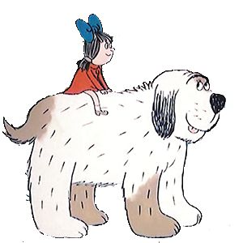
1. Kdo v příběhu vystupuje?
2. Co se v příběhu odehrává?
3. Kde se příběh odehrává?
4. Kdy se příběh odehrává?

5. Vytvoř tzv. PĚTILÍSTEK. (Slova, která budeš psát, jsou z poslechu.)
Napiš 1 podstatné jméno _______________________________
Napiš 2 přídavná jména _____________________, _____________________
Napiš 3 slovesa ____________________, ____________________, ________________
Napiš větu o 4 slovech_____________________________________________________
Napiš 1 slovo, které se hodí k poslouchané pohádce. ____________________
6. Přemýšlej, co by Fík a Ája asi mohli říkat. K obrázku napiš věty, dej je do „bubliny“ a máš krátký komiks.

